电子技术实验报告
——电子密码锁的设计

班级： 计算机 63
姓名： 郑鼎方
学号： 2160500058

日期：2018年5月24日
联系电话：18991984113

目 录
一．实验目的 3
二．项目设计概要 4
1. 设计实现的目标 4
2. 整体设计概述 4
3. 项目设计特点 4
三．系统设计方案 5
1. 系统总体设计框图 5
2. 密码锁输入电路设计 5
密码锁输入电路主要功能模块设计 8
3. 密码锁控制电路设计
4. 密码锁显示电路设计
四．测试结果及分析 9
1. 模拟仿真测试方案 9
2. 去抖电路模拟仿真测试波形图 10
3. 密码锁输入电路模拟仿真测试波形图 10
4. 密码锁控制电路模拟仿真测试波形图 11
五．项目总结 12
六．结束语 12
七．参考书 12

- 实验目的
电子技术专题实验是对“数字逻辑”课程内容的全面、系统的总结、巩固和提高的一项课程实践活动。根据数字逻辑的特点，选择相应的题目，在老师的指导下，由学生独立完成。目的是通过实验使学生掌握数字逻辑电路设计的基本方法和技巧，正确运用QuartusⅡ软件及实验室多功能学习机硬件平台，完成所选题目的设计任务，并掌握数字逻辑电路测试的基本方法，训练学生的动手能力和思维方法。通过实验，一方面提高运用数字逻辑电路解决实际问题的能力，另一方面使学生更深入的理解所学知识，为以后的计算机硬件课程的学习奠定良好的基础。

- 项目设计概要
1.设计实现的目标
设计一个具有较高安全性和较低成本的通用电子密码锁，其具体功能要求如下：
(1) 数码输入：每按下一个数字键，就输入一个数值，并在显示器上的最右方显示出该数值，同时将先前输入的数据依序左移一个数字位置。
(2) 数码清除：按下此键可清除前面所有的输入值，清除成为“0000”。
(3) 密码更改：按下此键时会将目前的数字设定成新的密码。
(4) 激活电锁：按下此键可将密码锁上锁。
(5) 解除电锁：按下此键会检查输入的密码是否正确，密码正确即开锁。
2.整体设计概述
作为通用电子密码锁，主要由三个部分组成：数字密码输入电路、密码锁控制电路和密码锁显示电路。作为电子密码锁的输入电路，可供选择的方案有数字机械式键盘和触摸式数字键盘等多种。根据以上选定的输入设备和显示器件，并考虑到实现各项数字密码锁功能的具体要求，整个电子密码锁系统的总体组成构思如下： (1) 密码锁输入电路包括时序产生电路、键盘扫描电路、键盘弹跳消除电路、键盘译码电路等几个小的功能电路。(2) 密码锁控制电路包括按键数据的缓冲存储电路，密码的清除、变更、存储、激活电锁电路(寄存器清除信号发生电路)，密码核对(数值比较电路)，解锁电路(开/关门锁电路)等几个小的功能电路。 (3) 七段数码管显示电路主要将待显示数据的BCD码转换成数码器的七段显示驱动编码。
3.项目设计特点
我们在项目设计过程中采用模块化设计思想，事先制定了模块间的接口方案，使得整个系统的组合变得十分灵活。由于我们在设计时加入了显示电路，总控模块可分别与之连接组成一个分系统，便于调试。在最终整合时，我们也只需要将模块中的显示电路合二为一即可。

- 系统设计方案
- 系统总体设计框图、
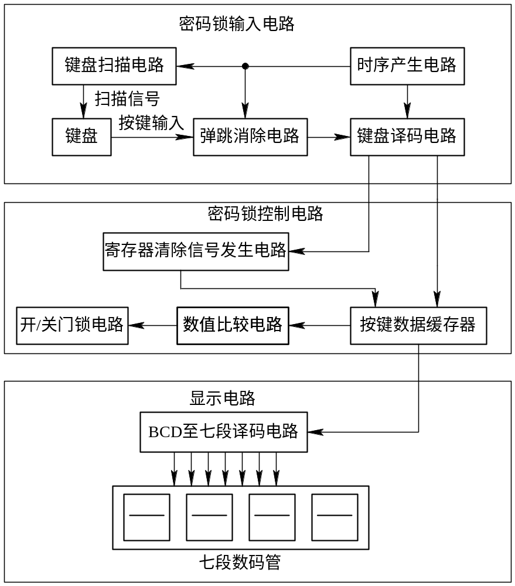

- 密码锁输入电路设计
输入电路框图如下：
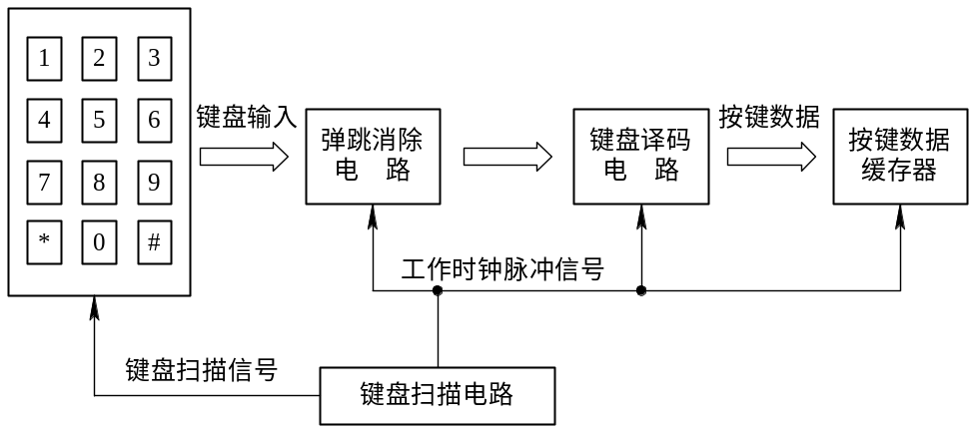

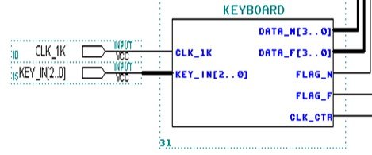
1) 时序产生电路
本时序产生电路中使用了三种不同频率的工作脉冲波形：系统时钟脉冲(它是系统内部所有时钟脉冲的源头，且其频率最高)、弹跳消除取样信号、键盘扫描信号。
2) 键盘扫描电路
扫描电路的作用是用来提供键盘扫描信号(表4.1中的KY3～KY0)的，扫描信号变化的顺序依次为1110－1101－1011－0111－1110......依序地周而复始。
3) 弹跳消除电路
由于本设计中采用的矩阵式键盘是机械开关结构，因此在开关切换的瞬间会在接触点出现信号来回弹跳的现象，对于电子密码锁这种灵敏度较高的电路这种弹跳将很可能会造成误动作输入，从而影响到密码锁操作的正确性。
4) 键盘译码电路
键盘中的按键可分为数字按键和文字按键，每一个按键可能负责不同的功能，例如清除数码、退位、激活电锁、开锁等，详细功能参见下表：
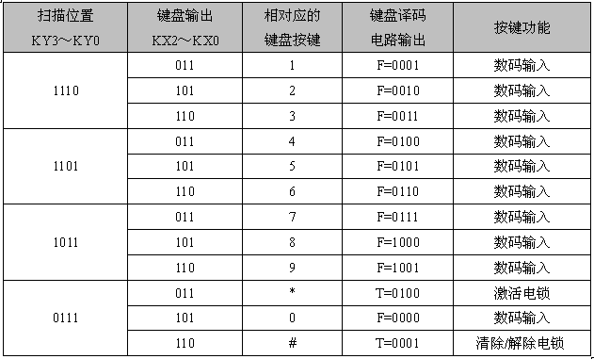

5) 按键存储电路
因为每次扫描会产生新的按键数据，可能会覆盖前面的数据，所以需要一个按键存储电路，将整个键盘扫描完毕后的结果记录下来。按键存储电路可以使用移位寄存器构成。

- 密码锁控制电路的设计
密码锁的控制电路是整个电路的控制中心，主要完成对数字按键输入和功能按键输入的响应控制。
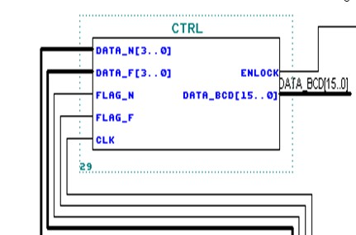
·1.数字按键输入的响应控制
(1) 如果按下数字键，第一个数字会从显示器的最右端开始显示，此后每新按一个数字时，显示器上的数字必须左移一格，以便将新的数字显示出来。
(2) 假如要更改输入的数字，可以按倒退按键来清除前一个输入的数字，或者按清除键清除所有输入的数字，再重新输入四位数。
(3) 由于这里设计的是一个四位的电子密码锁，所以当输入的数字键超过四个时，电路不予理会，而且不再显示第四个以后的数字。
·2．功能按键输入的响应控制
(1) 清除键：清除所有的输入数字，即做归零动作。
(2) 激活电锁键：按下此键时可将密码锁的门上锁。(上锁前必须预先设定一个四位的数字密码。)
(3) 解除电锁键：按下此键会检查输入的密码是否正确，若密码正确无误则开门。

- 密码锁显示电路的设计
用四个4-7译码器实现。
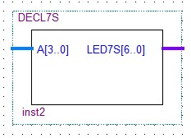

- 测试结果及分析
- 仿真模拟测试方案
分别对键盘去抖电路、密码锁输入电路、密码锁控制电路进行仿真，截取波形图。
2.去抖电路模拟仿真测试波形图
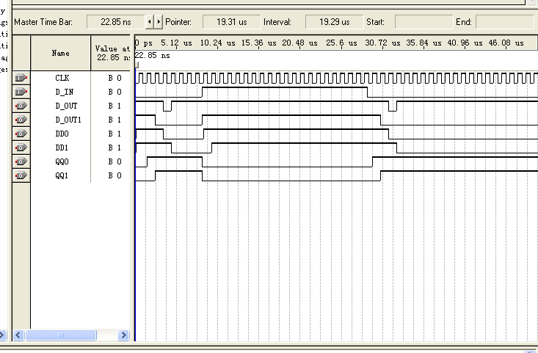
3.密码锁输入电路的仿真
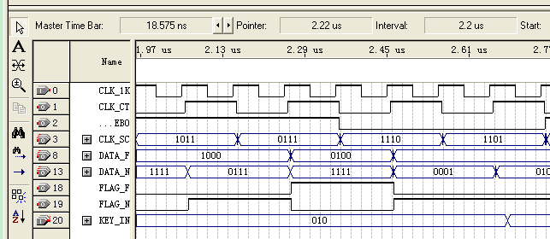
1）键盘译码电路除了负责将键盘送出的数据进行译码外，另外就是在译码的同时，必须判别所按下的是数字键还是功能键。
2）若为数字键，则flag_numb=1，且out_num 输出BCD 码显示电路。
3）若为功能键，则flag_func=1，且out_func 输出4 位码，并送往电锁控制电路。
4）对密码锁输入模块仿真如下图：图中的输出信号CLK_SCAN，C_DEBOUNCE是为便于仿真时观察中间结果而增加的观测点的输出，FLAG_N为数字输出标志，当输入为数字时为高电平，DATA_F为功能输出（4位），FLAG_F为功能输出标志当按键输入为退格键或确认键时为高电平输出，DATA_N为数字输出，即在数字输出标志为高电平时确认输出数值。

4.密码锁控制电路的仿真
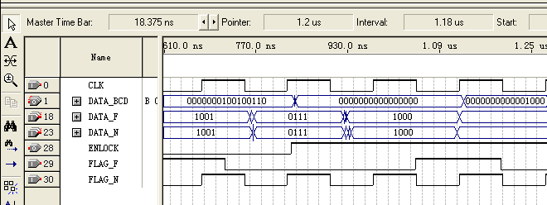
对密码控制电路模块进行时序仿真如上图: FLAG_N为数字输出标志，高电平时确认输出数字，FLAG_F为功能输出标志，密码控制模块根据4位按键输入在判断其为功能输入还是数字输入后输出16位BCD码。

- 项目总结
通过三次实验课的工作，最后完成了我的设计任务——基于VHDL语言的电子密码锁设计。通过本次课程设计的学习，我深深的体会到设计实验的重要。本次设计课不仅仅培养了我们实际操作能力，也培养了我们灵活运用课本知识，理论联系实际，独立自主的进行设计的能力。它不仅仅是一个学习新知识新方法的好机会，也是对我所学知识的一次综合的检验和复习，数电实验使我明白了自己课堂学习的缺陷，从而查漏补缺。
在设计中要求我要有耐心和毅力，还要细心，稍有不慎，一个小小的错误就会导致结果的不正确，而对错误的检查要求我要有足够的耐心，通过这次设计和设计中遇到的问题，也积累了一定的经验。在应用VHDL的过程中让我真正领会到了其并行运行与其他软件（C语言）顺序执行的差别及其在电路设计上的优越性。用VHDL硬件描述语言的形式来进行数字系统的设计方便灵活，利用EDA软件进行编译优化仿真极大地减少了电路设计时间和可能发生的错误，降低了开发成本，这种设计方法必将在未来的数字系统设计中发挥越来越重要的作用。
在EDA软件平台上，用硬件描述语言VHDL完成设计文件，然后由计算机自动地完成逻辑编译、化简、分割、综合、优化、布局、布线和仿真，直至对于特定目标芯片的适配编译、逻辑映射和编程下载等工作。感觉EDA还是很有研究价值的，能大大的减少设计者的工作量。

- 结束语
数电实验有助于我们更好的理解课堂上学习的各种元器件如何使用，让我们了解、认识、使用了新的编程软件、新的代码格式，同时也使我们学会在失败和出错时耐心检查，养成了良好的学习习惯和实验操作习惯。

- 参考书
[1]卢毅,赖杰.《VHDL与数字电路设计》.北京:科学出版社. 2002.3
[2]潘松、黄继业.EDA技术与VHDL. 北京：清华大学出版社. 2006.7
[3]朱正伟.《EDA技术及应用》.北京:清华大学出版社. 2005.10
[4]阎石.数字电子技术基础[M].北京市西城区:高等教育出版社.2008.12
[5]谢自美.电子线路设计实验测试[Z].武汉:华中科技大学出版社.2006.9

实验代码：
1. 键盘输入去抖电路的VHDL源程序
--DCFQ.VHD
LIBRARY IEEE;
USE IEEE.STD_LOGIC_1164.ALL;
ENTITY DCFQ IS
PORT(CLK, CLRN, PRN, D: IN STD_LOGIC;
Q: OUT STD_LOGIC);
END ENTITY DCFQ ;
ARCHITECTURE ART OF DCFQ IS
BEGIN
PROCESS (CLK, CLRN, PRN)
BEGIN
IF CLRN='0' AND PRN='1' THEN
Q<='0';
ELSIF CLRN='1' AND PRN='0' THEN
Q<='1';
ELSIF CLK'EVENT AND CLK='1' THEN
Q <=D;
END IF ;
END PROCESS ;
END ARCHITECTURE ART;

--DEBOUNCING.VHD
LIBRARY IEEE;
USE IEEE.STD_LOGIC_1164.ALL;
LIBRARY ALTERA;
USE ALTERA.MAXPLUS2.ALL;
ENTITY DEBOUNCING IS
PORT(D_IN, CLK: IN STD_LOGIC;
DD1, DD0, QQ1, QQ0 : OUT STD_LOGIC;
D_OUT, D_OUT1: OUT STD_LOGIC );
END ENTITY DEBOUNCING ;
ARCHITECTURE ART OF DEBOUNCING IS
COMPONENT DCFQ IS
PORT(CLK, CLRN, PRN, D: IN STD_LOGIC;
Q: OUT STD_LOGIC);
END COMPONENT DCFQ;
SIGNAL VCC, INV_D : STD_LOGIC ;
SIGNAL Q0, Q1 : STD_LOGIC ;
SIGNAL D1, D0 : STD_LOGIC ;
BEGIN
VCC <= '1' ;
INV_D <= NOT D_IN ;
U1: DCFQ PORT MAP (CLK => CLK, CLRN => INV_D, PRN => VCC, D =>VCC , Q => Q0);
U2: DCFQ PORT MAP (CLK => CLK, CLRN => Q0, PRN => VCC, D =>VCC , Q => Q1);
PROCESS (CLK)
BEGIN
IF CLK'EVENT AND CLK='1' THEN
D0 <= NOT Q1;
D1 <= D0;
END IF ;
END PROCESS ;
DD0 <= D0; DD1 <= D1; QQ1 <= Q1; QQ0 <= Q0;
D_OUT <= NOT (D1 AND NOT D0);
D_OUT1 <= NOT Q1 ;
END ARCHITECTURE ART;
2. 密码锁输入电路的VHDL源程序
--KEYBOARD.VHD
LIBRARY IEEE;
USE IEEE.STD_LOGIC_1164.ALL;
USE IEEE.STD_LOGIC_ARITH.ALL ;
USE IEEE.STD_LOGIC_UNSIGNED.ALL ;
ENTITY KEYBOARD IS
PORT (CLK_1K: IN STD_LOGIC ;
--系统原始时钟脉冲(1 kHz)
KEY_IN: IN STD_LOGIC_VECTOR (2 DOWNTO 0); --按键输入
CLK_SCAN: OUT STD_LOGIC_VECTOR (3 DOWNTO 0) ;
--( 仿真时用)键盘扫描序列
DATA_N: OUT STD_LOGIC_VECTOR(3 DOWNTO 0) ; --数字输出
DATA_F: OUT STD_LOGIC_VECTOR(3 DOWNTO 0) ;
--功能输出
FLAG_N: OUT STD_LOGIC ; --数字输出标志
FLAG_F: OUT STD_LOGIC ; --功能输出标志
CLK_CTR: OUT STD_LOGIC; --控制电路工作时钟信号
CLK_DEBOUNCE: OUT STD_LOGIC --(仿真时用)去抖电路工作时钟信号
);
END ENTITY KEYBOARD ;
ARCHITECTURE ART OF KEYBOARD IS
COMPONENT DEBOUNCING IS
PORT(D_IN: IN STD_LOGIC ;
CLK: IN STD_LOGIC ;
D_OUT: OUT STD_LOGIC ) ;
END COMPONENT DEBOUNCING;
SIGNAL CLK: STD_LOGIC ; --电路工作时钟脉冲
SIGNAL C_KEYBOARD: STD_LOGIC_VECTOR(1 DOWNTO 0);
--键扫信号“00-01-10-11”寄存器
SIGNAL C_DEBOUNCE: STD_LOGIC ;
--去抖时钟信号
SIGNAL C: STD_LOGIC_VECTOR(2 DOWNTO 0) ;
--键盘输入去抖后的寄存器
SIGNAL N , F: STD_LOGIC_VECTOR(3 DOWNTO 0) ;
--数字、功能按键译码值的寄存器
SIGNAL FN , FF: STD_LOGIC ;
--数字、功能按键标志值数字、功能按键
SIGNAL SEL: STD_LOGIC_VECTOR (3 DOWNTO 0) ;
BEGIN
-- 内部连接
DATA_N <= N ;
DATA_F <= F ;
FLAG_N <= FN ;
FLAG_F <= FF ;
CLK_CTR <= CLK ;

--扫描信号发生器
COUNTER : BLOCK IS
SIGNAL Q: STD_LOGIC_VECTOR(5 DOWNTO 0);
SIGNAL SEL: STD_LOGIC_VECTOR (3 DOWNTO 0);
--1110-1101-1011-0111
BEGIN
PROCESS (CLK_1K) IS
BEGIN
IF CLK_1K'EVENT AND CLK_1K ='1' THEN
Q <= Q+1;
END IF;
C_DEBOUNCE <= Q(2) ; --去抖时钟信号, 大约125 Hz
C_KEYBOARD <= Q(6 DOWNTO 5) ;
-- 产生键扫信号***“00-01-10-11”, 大约16 Hz
--C_DEBOUNCE <= Q(1) ; --仿真时用
--C_KEYBOARD <= Q(5 DOWNTO 4) ; --仿真时用
CLK <= Q(0) ;
END PROCESS;
CLK_DEBOUNCE<=C_DEBOUNCE;
SEL <= "1110" WHEN C_KEYBOARD=0 ELSE
"1101" WHEN C_KEYBOARD=1 ELSE
"1011" WHEN C_KEYBOARD=2 ELSE
"0111" WHEN C_KEYBOARD=3 ELSE
"1111";
CLK_SCAN <= SEL ;
END BLOCK COUNTER ;
--键盘去抖
DEBOUNUING : BLOCK IS
BEGIN
U1: DEBOUNCING PORT MAP (D_IN => KEY_IN(0) , D_OUT => C(0),
CLK => C_DEBOUNCE);
U2: DEBOUNCING PORT MAP (D_IN => KEY_IN(1) , D_OUT => C(1),
CLK => C_DEBOUNCE);
U3: DEBOUNCING PORT MAP (D_IN => KEY_IN(2) , D_OUT => C(2),
CLK => C_DEBOUNCE );
END BLOCK DEBOUNUING ;
--键盘译码
KEY_DECODER : BLOCK
SIGNAL Z : STD_LOGIC_VECTOR(4 DOWNTO 0) ; --按键位置
BEGIN
PROCESS(CLK)
BEGIN
Z <= C_KEYBOARD & C ;
IF CLK'EVENT AND CLK = '1' THEN
CASE Z IS
WHEN "11101" => N <= "0000" ; --0
WHEN "00011" => N <= "0001" ; --1
WHEN "00101" => N <= "0010" ; --2
WHEN "00110" => N <= "0011" ; --3
WHEN "01011" => N <= "0100" ; --4
WHEN "01101" => N <= "0101" ; --5
WHEN "01110" => N <= "0110" ; --6
WHEN "10011" => N <= "0111" ; --7
WHEN "10101" => N <= "1000" ; --8
WHEN "10110" => N <= "1001" ; --9
WHEN OTHERS => N <= "1111" ;
END CASE ;
END IF ;
IF CLK'EVENT AND CLK = '1' THEN
CASE Z IS
WHEN "11011" => F <= "0100" ; --*_LOCK
WHEN "11110" => F <= "0001" ; --#_UNLOCK
WHEN OTHERS => F <= "1000" ;
END CASE ;
END IF ;
END PROCESS ;
FN <= NOT ( N(3) AND N(2) AND N(1) AND N(0) ) ;
FF <= F(2) OR F(0) ;
END BLOCK KEY_DECODER ;
END ARCHITECTURE ART;
3. 密码锁控制电路的VHDL源程序
--CTRL.VHD
LIBRARY IEEE;
USE IEEE.STD_LOGIC_1164.ALL;
USE IEEE.STD_LOGIC_ARITH.ALL;
USE IEEE.STD_LOGIC_UNSIGNED.ALL;
ENTITY CTRL IS
PORT (DATA_N: IN STD_LOGIC_VECTOR(3 DOWNTO 0);
DATA_F: IN STD_LOGIC_VECTOR(3 DOWNTO 0);
FLAG_N: IN STD_LOGIC;
FLAG_F: IN STD_LOGIC;
CLK: IN STD_LOGIC;
ENLOCK: OUT STD_LOGIC; --1: LOCK, 0: UNLOCK
DATA_BCD: OUT STD_LOGIC_VECTOR (15 DOWNTO 0));
END ENTITY CTRL ;
ARCHITECTURE ART OF CTRL IS
SIGNAL ACC, REG: STD_LOGIC_VECTOR (15 DOWNTO 0);
--ACC用于暂存键盘输入的信息，REG用于存储输入的密码
SIGNAL NC: STD_LOGIC_VECTOR (2 DOWNTO 0);
SIGNAL RR2, CLR, BB, QA, QB: STD_LOGIC;
SIGNAL R1, R0: STD_LOGIC;
BEGIN
--寄存器清零信号的产生进程
PROCESS(CLK)
BEGIN
IF CLK'EVENT AND CLK='1' THEN
R1<=R0; R0<=FLAG_F;
END IF;
RR2<=R1 AND NOT R0;
CLR<=RR2;
END PROCESS;
--按键输入数据的存储、清零进程
KEYIN_PROCESS : BLOCK IS
SIGNAL RST, D0, D1: STD_LOGIC ;
BEGIN
RST <= RR2;
PROCESS(FLAG_N, RST) IS
BEGIN
IF RST = '1' THEN
ACC <= "0000000000000000" ; --CLEAR INPUT
NC <= "000" ;
ELSE
IF FLAG_N'EVENT AND FLAG_N = '1' THEN
IF NC < 4 THEN
ACC <= ACC(11 DOWNTO 0) & DATA_N ;
NC <= NC + 1 ;
END IF;
END IF ;
END IF ;
END PROCESS ;
END BLOCK KEYIN_PROCESS ;
--上锁/开锁控制进程
LOCK_PROCESS : BLOCK IS
BEGIN
PROCESS(CLK, DATA_F) IS
BEGIN
IF (CLK'EVENT AND CLK = '1') THEN
IF NC = 4 THEN
IF DATA_F(2) = '1' THEN --上锁控制信号有效
REG <= ACC ; --密码存储
QA <= '1' ; QB <= '0';
ELSIF DATA_F(0) = '1' THEN --开锁控制信号有效
IF REG = ACC THEN --密码核对
QA<= '0'; QB <= '1' ;
END IF ;
ELSIF ACC = "1000100010001000" THEN
--设置“8888”为万用密码
QA <= '0' ; QB<= '1';
END IF ;
END IF;
END IF ;
END PROCESS ;
END BLOCK LOCK_PROCESS ;
--输出上锁/开锁控制信号
ENLOCK <= QA AND NOT QB ;
--输出显示信息
DATA_BCD<= ACC ;
END ARCHITECTURE ART;

